Администрация Ярославского государственного медицинского университета

Ректор университета
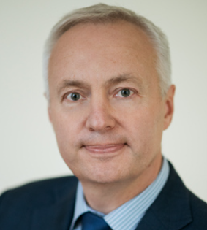
Хохлов Александр Леонидович
- Должность: ректор Ярославского государственного медицинского университета
- Ученая степень: д.м.н.
- Ученое звание : профессор, академик Российской академии наук
- Александр Леонидович Хохлов родился 23.06.1965 г. В 1988 г. с отличием окончил лечебный факультет Ярославского государственного медицинского института, В 1990 году защитил кандидатскую, в 1998 году – докторскую диссертацию. С 1998 г. – профессор, с 1999 г. – зав. кафедрой клинической фармакологии. Работал заместителем декана (2005 г.) и деканом лечебного факультета (2006-2011 гг.), помощником ректора по инновационной деятельности (2011-2012 гг.). С 2020 г. – заведующий кафедрой клинической фармакологии и этики применения лекарств ЮНЕСКО ЯГМУ (с 01.09.2022 г. преобразована в кафедру фармакологии и клинической фармакологии). С 2021 г. – проректор ЯГМУ по развитию. С 2013 г. – заместитель председателя, с2020 г. – председатель Совета по этике при Минздраве России. В 2016 году избран членом-корреспондентом Российской Академии Наук, в 2022 году - Академиком Российской Академии Наук.
- Автор около 500 научных работ, 22 монографии, 33 учебников и учебных пособий, 11 патентов на изобретение. Индекс Хирша в РИНЦ – 40. Подготовил 31 кандидатов и 10 докторов наук. Автор инновационных образовательных курсов. Член редколлегии 11 российских и международных журналов, главный редактор журнала «Медицинская этика». Выступал приглашенным докладчиком на международных конгрессах. Зам. председателя Межведомственного совета РАН по научному обоснованию и сопровождению лекарственной политики. Эксперт РАН и ВАК. Член рабочей группы ВОЗ. В ноябре 2023 г. представил позицию российского научного сообщества по вопросам биоэтики на 42-й сессии Генеральной конференции ЮНЕСКО в Париже.
- Александр Леонидович участвует в представлении докладов по вопросам проведения этической экспертизы в Центре образовательных программ ФГБУ НЦЭСМП Минздрава России, в образовательной деятельности по вопросам биоэтики.
- Хохлов А.Л. – врач-терапевт высшей квалификационной категории, является главным внештатным специалистом департамента здравоохранения и фармации Ярославской области по клинической фармакологии и главным клиническим фармакологом Центрального федерального округа. Принимал участие в формировании законодательной базы для службы клинической фармакологии в РФ, а также в разработке списка жизненно важных и необходимых лекарственных средств РФ. Будучи председателем Совета по этике при Минздраве России, принимает непосредственное участие в этической экспертизе материалов клинических исследований лекарственных средств, в том числе, предназначенных для предотвращения распространения коронавирусной инфекции COVID-19. Своевременность выполнения возлагаемых задач стала основополагающим фактором непрерывности проведения этической экспертизы в условиях пандемии COVID-19.
- Александр Леонидович выполняет большую общественную работу в качестве сопредседателя Совета по медико-биологическим наукам Общероссийской организации «Российское профессорское собрание», зам. председателя «Ассоциации клинических фармакологов России».
- Александр Леонидович в 2009 году отмечен нагрудным знаком «Отличник здравоохранения», неоднократно отмечался благодарностями университета, награжден Почетной грамотой Ярославской областной Думы (2023 г.), отмечен благодарственным письмом Совета Федерации (2019 год), благодарностью Министерства науки и высшего образования РФ (2021 г.). В 2022 г. награжден Почетной грамотой Президента РФ. В 2023 г. награжден медалью отдела по церковной благотворительности и социальному служению Русской православной церкви за дела милосердия.

Помощники ректора
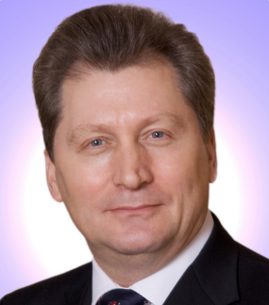
Ситников Иван Германович
- Должность: помощник ректора Ярославского государственного медицинского университета
- Ученая степень: д.м.н.
- Ученое звание : профессор

Выпускник Ярославского государственного медицинского института 1982 г. После обучения в ординатуре на кафедре детских инфекционных болезней (1982-1984 гг.) работал председателем профкома студентов ЯМИ (1984-1986 гг.). С 1986 г. – ассистент кафедры детских инфекций ЯМИ, с 1999 г. – доцент той же кафедры, с 2006 – профессор. В 2006 году избран на должность заведующего кафедрой. С 2014 г. – заведующий кафедрой инфекционных болезней, эпидемиологии и детских инфекций.
Кандидат медицинских наук (с 1993 г.), доктор медицинских наук (с 2006 г.). В ученом звании профессора утвержден в 2006 г. В 1997-1999 гг. проходил научную стажировку в клиниках Боннского университета (Германия). За изучение патогенетических механизмов хронизации и фиброзирования печеночной ткани при гепатите С получены гранты DAAD (2000 г.) и земли Северный Рейн-Вестфалия (2006 г.). Автор более 350 научных работ, посвященных актуальным проблемам инфекционных заболеваний и заболеваний печени, имеет сертификат GCP. Научный руководитель 9 кандидатских диссертаций.
Председатель Общества врачей-инфекционистов Ярославской области. Главный детский инфекционист Департамента здравоохранения и фармации Ярославской области.
Является членом правления Национального научного общества инфекционистов; членом редакционных советов журналов «Детские инфекции», «Инфекционные болезни», «Современные технологии в медицине», "Эпидемиология и инфекционные болезни. Актуальные вопросы".
Заслуженный работник здравоохранения РФ. Награжден нагрудным знаком «Отличник здравоохранения», медалью Федерации независимых профсоюзов России, медалью Луки Крымского за заслуги в здравоохранении, высокий профессионализм и добросовестную работу по организации и оказанию медицинской помощи.

Проректоры

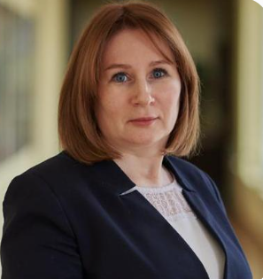
Смирнова Анна Владимировна
- Должность: проректор по образовательной деятельности и цифровой трансформации
- Ученая степень: к.фарм.н.
- Ученое звание : доцент

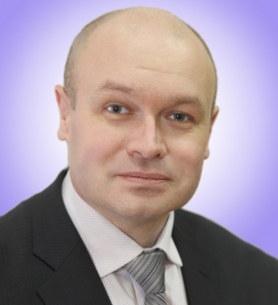
Ильин Михаил Витальевич
- Должность: проректор по лечебной работе и развитию регионального здравоохранения
- Ученая степень: д.м.н.
- Ученое звание : профессор
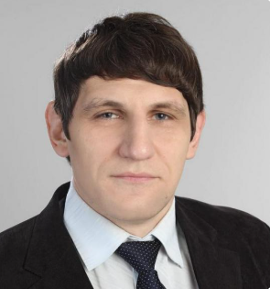
Ефремов Константин Николаевич
- Должность: проректор по молодежной политике и воспитательной деятельности
- Ученая степень: кандидат медицинских наук


Пугачева Марина Валерьевна
- Должность: Проректор по международной работе

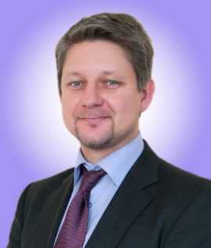
Староверов Илья Николаевич
- Должность: проректор по научно-исследовательской работе
- Ученая степень: д.м.н.
- Ученое звание : профессор

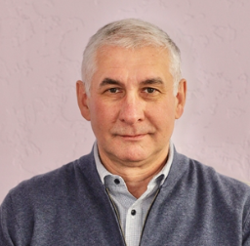
Иванов Олег Львович
- Должность: проректор по административно-хозяйственной работе

